1. **Припремна настава за класификациони испит**

* **Математика:**

**106.** Одреди решење неједначине: 

а)  б) 

в)  г) 

д) 

**107.** Производ два узастопна природна броја је већи од њиховог збира за 109. Ти бројеви су:

а) 11 и 12 б) 13 и 14 в) 9 и 10 г) 10 и 11 д) 12 и 13.

**108.** Већа вредност *х*, за које су бројеви ,  и  узастопни чланови аритметичког низа је:

а) 8 б) 7 в)4 г) 6 д) 5.

**109.** Вредност израза је: а) 1 б) 3 в) 4 г)0 д) 2

**110.** Решење неједначине:  је:

а)  б)  в) 

г)  д) 

* **Техничко-технолошка област:**

1. Каишни преносник на слици се користи :

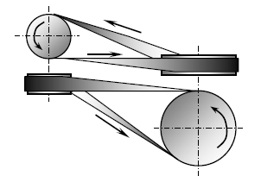

* када се вратила секу
* када се вратила мимоилазе
* када су вратила паралелна

1. Машински елемент који зглобно веже делове на слици се зове:

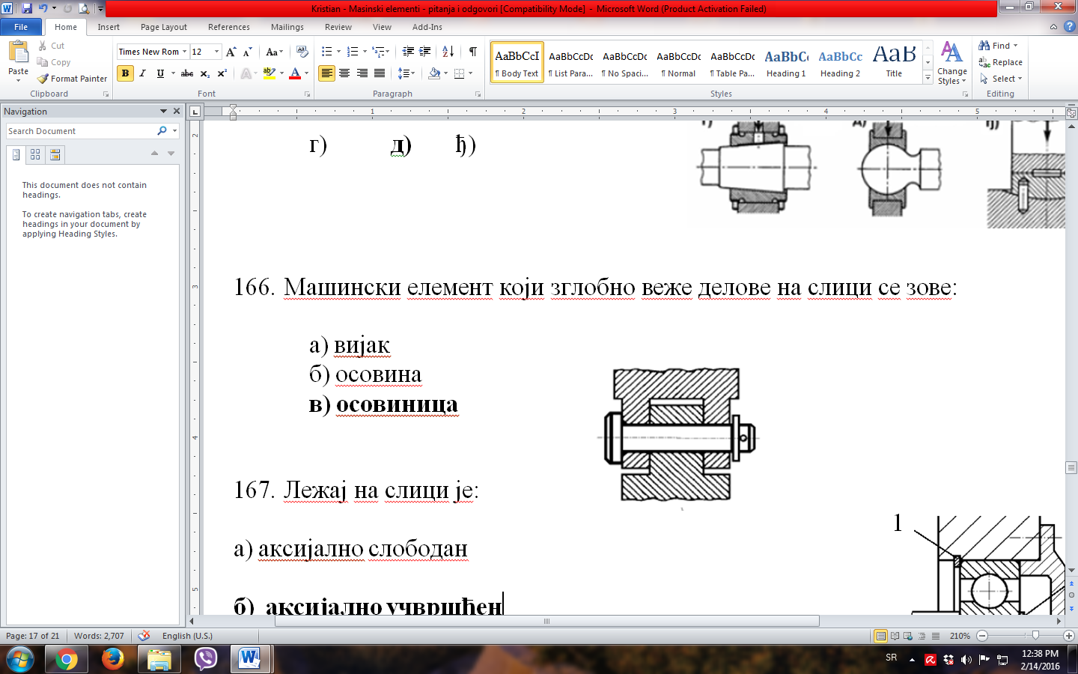

* вијак
* осовина
* осовиница

1. Клин са слике преноси оптерећење:

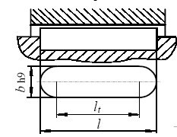

* горњом површином
* доњом површином
* бочним површинама

1. Шта су то CNC машине?

* Компјутери који врше снимање рада машине
* Компјутерски вођене машине којима се врши обрада
* Систем надзора радника у производњи

1. Шта представља функција G01?

* Брзи ход
* Кружна интерполација
* Радни ход
* **Информатика:**

1. Бинарни запис децималног броја 3 је:

* 0300
* 0003
* 0001
* 0011
* 0111
* 1001

1. Скуп комуникационих протокола на којима се базира Интернет је:

* TCP/IP
* HTTP
* SMTP

1. Која фаза заузима два степена у проточној обради процесора 486?

* декодирање инструкције
* дохватање инструкције
* cмештање резултата
* извршавање инструкције
* дохватање операнада

1. Избором тастера BackSpace:

* брише се један карактер са десне стране курсора
* брише се један карактер са леве стране курсора
* бришу се сви карактери са десне стране курсора, до краја реда

***\*\*\*Напомена:***

***Питања из прилога су рађена по Информатору Школе.***

***Тачни одговори су обојени жутом бојом.***

***Кандидати који се одлуче да полажу класификациони испит као комбиновани тест би требало да спремају сав материјал из прилога, док кандидати који се одлуче да полажу као математички тест би требало да спремају само материјал из области математика.***